Colaboratory 사용법

Information & Intelligence System Lab.

Sungkyunkwan University

Information & Intelligence System Lab., 

Sungkyunkwan University

Information & Intelligence System Lab.,

Sungkyunkwan University

Colab 특징

• 무료!

• 런타임 최대 12시간

• 세션당 12시간

• 하루에 12시간만 사용할 수 있다는 것이 아님

• 90분간 사용자의 조작이 없으면 연결 종료

• .ipynb 사용

Information & Intelligence System Lab., 

2

Sungkyunkwan University

Colab 사용법

• https://drive.google.com/drive/u/0/my-drive

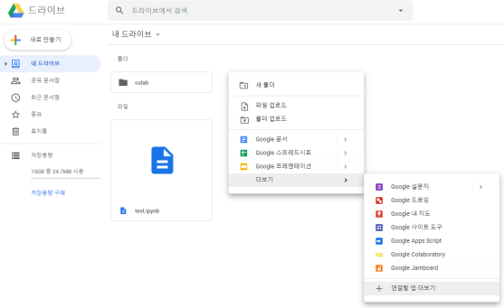

Information & Intelligence System Lab.,

3

Sungkyunkwan University

Colab 사용법

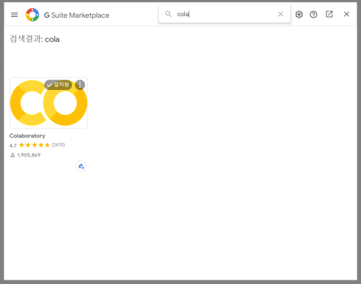

Information & Intelligence System Lab., 

Sungkyunkwan University 4

Colab 사용법

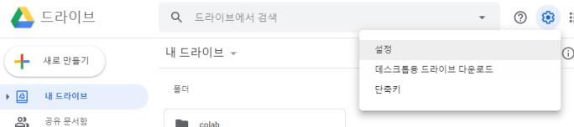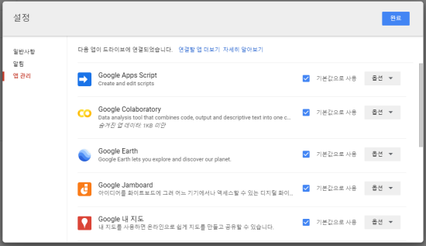

Information & Intelligence System Lab., 

Sungkyunkwan University 5

Colab 사용법

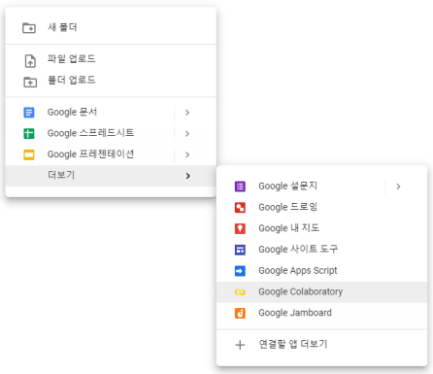

Information & Intelligence System Lab., 

Sungkyunkwan University 6

Colab 사용법

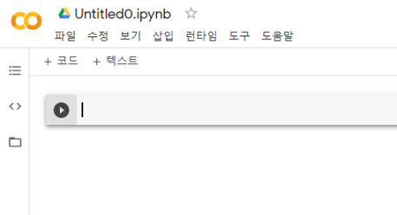

Information & Intelligence System Lab., 

Sungkyunkwan University 7

Colab 사용법Information & Intelligence System Lab.,



Sungkyunkwan University 8

환경 확인

• 파이썬 버전

• !python --version 

• 패키지 버전

• !pip list 또는 !pip freeze

• Gpu 정보(nvidia 드라이버, CUDA)

• !nvidia-smi



Information & Intelligence System Lab., 

9

Sungkyunkwan University

Colab 사용법



Information & Intelligence System Lab.,

Sungkyunkwan University 10

Colab 사용법Information & Intelligence System Lab.,



Sungkyunkwan University 11